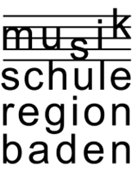
Projektidee für das Jubiläum 2026

Titel des Projekts:

Das Projekt ist gedacht für ☐ die Festkonzerte im Juni 2026.
☐ den Aktionstag im Herbst 2026.
Kurzbeschreibung des Projekts, Umfang (z. Bsp. Anzahl Stücke, voraussichtliche Spieldauer etc.):

Ansprechperson: Weitere beteiligte Lehrpersonen:

Für Projekte im Herbst: Möglicher Veranstaltungsort:

Weitere Bemerkungen, voraussichtlicher Finanzbedarf etc.:

